10. My page System

**10.1 Objectives**

My Page System은 사용자의 주문을 관리하거나 주문한 상품을 평가하는 subsystem이다. Class diagram, Sequence diagram, State Diagram을 통해 My page System의 구조를 표현하고 설명한다.

**10.1 Class Diagram**

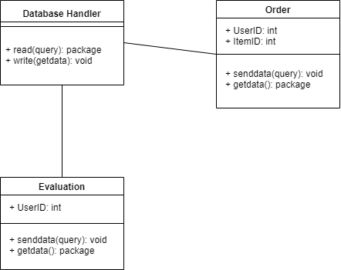

**Diagram 1. My page System Class Diagram**

1. **Database Handler**

**A.1 Attribute**

없음

**A.2 Methods**

+package read(query): DB에서 원하는 data를 가져온다.

+void write(package): DB에 data를 저장한다.

1. **Order**

**B.1 Attribute**

+UserID: 사용자 고유 번호

+ItemID: 메뉴 고유 번호

**B.2 Methods**

+package senddata(): DB에 data를 보낸다.

+void getdata(package): DB에서 data를 가져온다.

1. **Evaluation**

**C.1 Attribute**

+UserID: 사용자 고유 번호

**C.2 Methods**

+void senddata(package): DB에 data를 보낸다.

+package getdata(): DB에서 data를 가져온다.

**10.3 Sequence Diagram**

**A. Order Management**

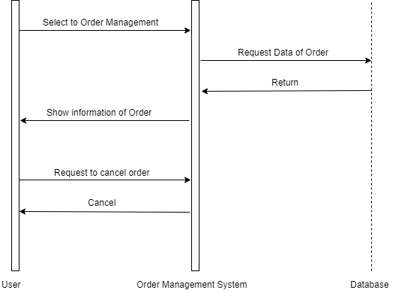

**Diagram 1. My page System Sequence Diagram 1**

**B. Order Evaluation**

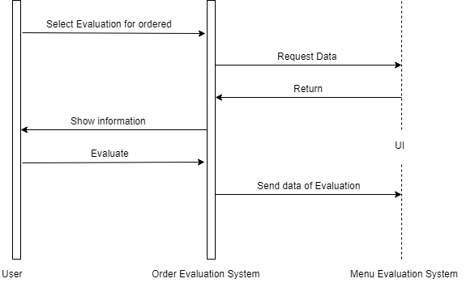

**Diagram 1. My page System Sequence Diagram 2**